Глава 7. Строител (Builder)
Автор
Бранислав Абаджимаринов
В тази тема
Ще разгледаме един подход за създаване на сложни съставни обекти стъпка по стъпка.
С помощта на шаблона „Строител” (Builder) ще превърнем сложния процес на конструиране в интуитивен и лесно преизползваем алгоритъм. Ще разгледаме и някои възможни подобрения на класическия шаблон.
Обектен, За създаване
Цел на шаблона
Шаблонът „Строител” (Builder) се използва за конструиране на обекти със сложна структура. Целта на шаблона е да разделя конструирането на обекта от неговото вътрешно представяне. Разделянето на отговорностите се прави и с цел същите стъпки от процеса на конструиране да се преизползват за създаване на сходни обекти с различно вътрешно представяне.
Проблем
Всяко съвременно приложение обработва и показва данни от един или няколко източници на данни. Самите източниците на данни в зависимост от предназначението си се различават, както по вътрешното представяне, така и по начина на достъп до данните. Най-често използваният механизъм за достъп до данни е чрез конструиране на заявки. Самите заявки също варират по синтаксис и семантика. Едно от най-големите предизвикателства към съвременните софтуерни приложения е да осигурят унифициран начин за достъп до хетерогенни източници от данни.
За да постигнем това нека проектираме приложение, което конструира заявка, като се абстрахира от конкретния източник от данни. Нашите заявки трябва да поддържат следните основни операции:
- проекция – позволява достъп само до едно или няколко от свойствата на даден тип;
- селекция – филтрира данните от даден тип по зададено условие за едно или няколко от свойствата на типа;
- сортиране – подрежда резултатите в ред определен от стойностите на едно или няколко от свойствата на сортирания тип;
Също така искаме нашето приложение да конструира три различни типа заявки – SQL заявки към релационна база данни, XQuery заявка към xml документна база данни и HTTP заявка към REST уеб-услуга.
За целите на примера нека работим с данните за множество от продукти, като всеки продукт има име и цена.
След като вече имаме ясна дефиниция на набора от данни с които работим, очаквания резултат, поведение и начин на взаимодействие с нашата система може да пристъпим към проектиране на йерархията от класове.
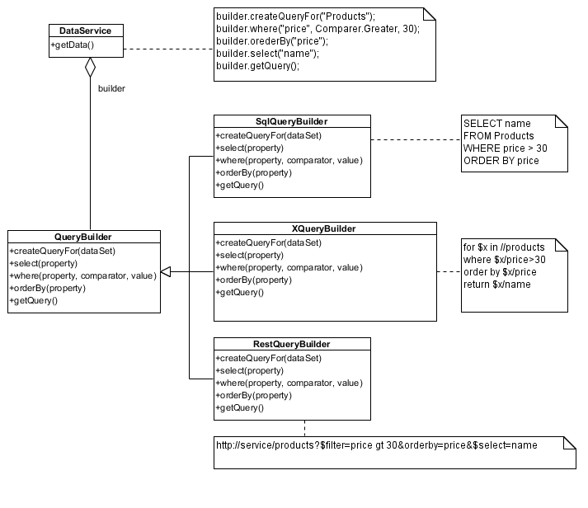
Тази йерархия изпълнява всички поставени изисквания и освен това е лесно разширима – може да добавяме нови източници на данни без да променяме съществуващите. Това е основата на шаблона „Строител” (Builder).
Приложимост
Препоръчително е да се използва шаблона Строител (Builder), когато има следните предпоставки. Процесът за създаване на обект от даден тип:
- е сложен;
- може да се абстрахира от данните, променливите и методите изграждащи обекта;
- може да се разбие на стъпки;
- позволява различно вътрешно представяне на обекта.
Други причини да използваме шаблона включват:
- за да създадем обект, състоящ се от много на брой части, като само малка част от тях са задължителни.
- за ефективна работа с обекти, които не позволяват промяна на състоянието. За такива обекти се налага създаване на нова инстанция при всяка промяна на състоянието. За да избегнем това можем да създадем Строител (Builder) от конкретна инстанция на обекта, да работим със строителя ефективно и при приключване на работа да получим нов обект с отразени всички промени по първоначалния.
Структура
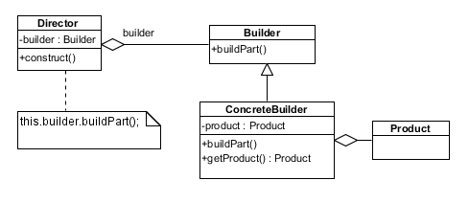
Описание
В класическата си форма шаблонът Строител „Builder” се състои от описаните по-долу участници.
Участници
- Строител (Builder) е абстрактен клас или интерфейс, който специфицира методите за създаване на части от продукта. Всички или част от стъпките за създаване на продукта могат да се дефинират като методи в строителя. В нашият пример тази роля изпълнява QueyBuilder.
- Конкретен строител (Concrete Builder) имплементира интерфейса дефиниран от строителя. Създава и пази инстанцията на конкретен продукт. Инстанцира, инициализира и сглобява частите на конкретен продукт. Дава възможност за достъп до готовия продукт. Конкретните строители в нашият пример са класовете SqlQueryBuilder, XQueryBuilder и RestQueryBuilder.
- Директор (Director) конструира обект, като използва интерфейса дефиниран от строителя. Класът DataService е директорът в описаният пример.
- Продукт (Product) е сложен обект, състоящ се от множество части. Всяка част на обекта дефинира свои собствени класове и интерфейси. Продуктът в нашия случай е заявка, а конкретните продукти са SQL заявка, XQuery заявка и HTTP заявка.
Взаимодействия
- Клиентът създава инстанция на директора и го конфигурира с нужните данни.
- Директорът създава конкретен строител. Конкретният строител може да бъде създаден по един от двата начина:
  - автоматично в зависимост от данните, с които е конфигуриран;
  - чрез изричен избор на клиента.
- Конкретният строител създава и запазва инстанция на конкретен продукт.
- Директорът съобщава на строителя, когато има нужда дадена част от продукта да бъде конструирана.
- Строителят обработва заявката на директора и добавя създадената част към вече съществуващият продукт.
- След като всички нужни части на продукта са конструирани и сглобени, клиентът може да вземе готовият продукт от строителя.

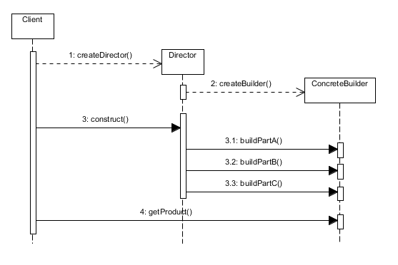
Оценка на шаблона
Ползите и особеностите от употребата на шаблона строител са слените:
- Позволява лесна промяна във вътрешното представяне на създавания обект. Тъй като директорът взаимодейства със строителя през абстрактен интерфейс конкретното вътрешно представяне на строителя остава скрито. При нужда от промяна на процеса на конструиране е нужно единствено промяна в конкретния строител или добавяне на нов конкретен строител.
- Изолира кода за създаване от кода за представяне на сложните обекти. Това води до значително подобрение на модуларността и улеснява unit тестването.
- Осигурява по-прецизен контрол в процеса на конструиране на обекта. Продукта се конструира стъпка по стъпка. По този начин се намалява сложността и се дава възможност за лесно добавяне на логика между създаването на отделните части. Едва когато процесът по конструиране е приключен директорът взима готовият продукт.
- Позволява лесно дефиниране на вариации на алгоритъма за сглобяване. Може да дефинираме множество директори, като всеки от тях използвайки интерфейса на строителя сглобява различни продукти. Вариациите естествено са в рамките на дефинирания от строителя интерфейс. В примерът описан по-горе лесно може да сглобяваме заявки с повече от едно условие във филтъра или да добавим сортиране по няколко свойства.
Реализация
При имплементация на шаблона е добре да следваме следните съвети, които ще предотвратят често срещани проблеми.
- Строителят се представя като интерфейс или абстрактен клас:
  - като интерфейс – когато не може да дефинираме общ процес за сглобяване. В нашият пример сглобяването на заявки е коренно различно за всеки тип данни и затова интерфейс би било по-подходящо решение за QueryBuilder;
  - абстрактен клас – когато някой от методите е достатъчно общ и валиден за конкретните строители, може да се имплементира в базовия строител и в случай на нужда да се предефинира в конкретния строител. В такъв случай много удобна техника е да дефинираме методите в абстрактния клас, но да ги оставим празни. По този начин наследниците му могат да предефинират само тези, които наистина са им нужни.
- Процесът на конструиране и сглобяване на продукта трябва да е достатъчно общ, за да позволява конструиране на различните типове продукти. Тъй като процесът е постъпков имаме два варианта за сглобяване на продукта:
  - Директно сглобяване, при което просто добавяме части към инстанцията на конкретния продукт. Този подход работи при процеси за сглобяване които не изискват връщане назад. В примера който разгледахме подобен процес ще работи за дефинираните операции, но ако поискаме да поддържаме например агрегатни функции в SQL процесът на сглобяване в SqlQueryBuilder ще стане много по-сложен.
  - Сглобяване чрез помощен модел – при по-сложни процеси може да дефинираме помощен модел в конкретния строител. Помощният модел може да се използва само за четене, когато четенето директно от продукта е неефективно или за четене и писане.
- Всеки един конкретен строител може да сглобява конкретни продукти, които следват общият интерфейс.
- Шаблонът “Строител” (Builder) работи много добре ако сглобяваните обекти са класически обекти за пренасяне на данни т.е. съдържат само данни и никаква логика.
- Основното предизвикателство при имплементация на шаблона е да предотвратим възможността продукта сглобяван от строителя да изпадне в неконсистентно състояние. За това могат да ни помогнат следните техники:
  - Да направим диаграма на състоянията на продукта и да дефинираме от какво в какво състояние преминава той при извикване на даден метод на строителя.
  - Да дефинираме ясен модел на обработка на изключенията при изпадане в неконсистентно състояние. Това включва хвърляне на подходящи типове изключения с информация в какво точно се състои проблема.
  - При поискване на продукта да направим проверка дали той е сглобен правилно (т. нар. sanity check).
  - Когато е уместно да поправим или допълним продукта. В нашият пример ако директорът не е извикал select() метода за да укаже изрично кои свойства са му нужни ние може съвсем уместно да предположим, че са нужни всички колони и да сглобим заявката по този начин. Този подход е препоръчителен само когато предположението което правим няма да създаде двусмислие и объркване.
Познати приложения
В съвременните платформи за програмиране присъстват множество разнообразни по имплементация и приложение примери за употребата на шаблона. Най-популярно е приложението на шаблона за ефективно конструиране на непроменими (immutable) обекти. Конкретен пример са класовете StringBuilder в Java и Microsoft .net framework.
Също така много от библиотеките за достъп до релационни бази от данни използват шаблона за конструиране на заявки или за символните низове за установяване на връзка с базите данни. Примери за това са класовете DbCommandBuilder и ConnectionStringBuilder в ADO.NET, EntityConnectionStringBuilder в Entity Framework.
Свързани шаблони
„Метод-фабрика” (Factory-Method) [TODO: link to Factory-Method] обикновено се използва за първоначално инициализиране на продукта. Така подсигуряваме валидността на създадения продукт. В нашият пример със заявки е удобно продуктът да се инстанцира чрез метод фабрика, който приема като параметър името да множеството от данни (data set) върху които ще се прави заявка. Така дори на първа стъпка от сглобяването имаме валидна заявка, която би трябвало да ни даде като резултат всички записи в определеното множество.
„Абстрактна фабрика“ (Abstract Factory) [TODO: link to Abstract Factory] е много близък шаблон за създаване. Основната разлика е, че докато абстрактната фабрика се грижи за това да създаде точният тип продукт, то строителя се грижи за това как да сглоби правилно продуктът. Процесът на конструиране при абстрактната фабрика обикновено е едностъпков, докато при строителя е многостъпков и понякога итеративен.
„Композиция“ (Composite) [TODO: link to Composite] – Често шаблонът „Строител” (Builder) се използва за конструиране на сложни-съставни обекти. Продуктът на конкретния строител в такива случаи позволява използването на шаблона „Композиция“ (Composite) .
Пример: Конструктор с множество параметри (Java)
Едно по-различно приложение на шаблона е използването му за конструиране на обекти с множество незадължителни параметри. За такива обекти най-често използваните подходи са следните:
- Телескопичен конструктор – дефиниране на множество конструктори, които се различават по броя на параметрите и вътрешно се извикват един-друг. Този подход е възможен, но „замърсява” кода с дълги за писане и трудни за четене методи.
- Конструктор с незадължителни параметри – този подход също има няколко проблема. Не всеки език за програмиране поддържа незадължителни параметри. Също така ако имаме нужда да подадем стойност само на последният аргумент от дълъг списък сме задължени да подадем и всички преди него.
- Инстанциране и инициализиране на стойностите една по-една. Този подход може да доведе до неконсистентност на обекта в даден момент.

FlightSearch search = new FlightSearch();
search.source = "Sofia";
search.destination = "Paris";
search.numOfAdultPassangers = 2;
search.departureDate = new GregorianCalendar(2012, 2, 5).getTime();
search.returnDate = new GregorianCalendar(2012, 2, 10).getTime();

Едно елегантно решение на този проблем е дефинирането на строител, който да създаде инстанция и да конструира продукта стъпка по стъпка. Строителят може да се дефинира като член-променлива или като вложен статичен клас на продукта. Пример за такова решение е класът FlightSearch, който ни позволява да конструираме заявка за търсене на полети по зададени критерии.

FlightSearch.java
package bg.designpatternsbook.builder.flight;

import java.util.Date;

public class FlightSearch {
private final String source;
private final String destination;
private final Date departureDate;
private final Date returnDate;
private final Integer numOfAdultPassangers;
private final Integer numOfChildrenPassangers;

public static final class Builder {
// Required parameters
private final String source;
private final String destination;

// Optional parameters
private Date departureDate;
private Date returnDate;
private Integer numOfAdultPassangers;
private Integer numOfChildrenPassangers;

public Builder(String source, String destination) {
this.source = source;
this.destination = destination;
}

public Builder numOfAdultPassangers(Integer value) {
numOfAdultPassangers = value;
return this;
}

public Builder departureDate(Date value) {
departureDate = value;
return this;
}

public Builder returnDate(Date value) {
returnDate = value;
return this;
}

public FlightSearch buildSearch() {
return new FlightSearch(this);
}
}

private FlightSearch(Builder builder) {
source = builder.source;
destination = builder.destination;
departureDate = builder.departureDate;
returnDate = builder.returnDate;
numOfAdultPassangers = builder.numOfAdultPassangers;
numOfChildrenPassangers = builder.numOfChildrenPassangers;
}
}
Удобно синтактично улеснение е методите на строителя да връщат текущата му инстанция. По този начин методите могат да се извикват директно един след друг и да се получи т. нар. верижно извикване (method chaining).

FlightSearch search = new FlightSearch.Builder("Sofia", "Paris")
.numOfAdultPassangers(2)
.departureDate(new GregorianCalendar(2012, 2, 5).getTime())
.returnDate(new GregorianCalendar(2012, 2, 10).getTime())
.buildSearch();
Параметризираният конструктор ни позволява още при създаване на строителя да имаме валиден продукт, без да има нужда да дефинираме параметризиран конструктор на самият продукт.
Едно неудобство на верижното извикване е, че при хвърлянето на изключение от някой от методите е трудно да се определи причината за това без да се инспектира текущото състояние на конструирания продукт. За да решим този проблем трябва да обработваме изключенията в методите на строителя и да добавим информация за възникналия проблем.
Друга особеност на този подход е, че той изисква по-голямо количество код от неговите алтернативи. При добавяне на нови параметри към съществуващи класове се оказва, че тази първоначална инвестиция е напълно оправдана.
Пример: Пицария (Java)
Нека разгледаме една реализация на шаблона, която използва всички описани в тази глава техники. Ще имплементираме пицария в която се приготвят различни видове пици.

PizzaBuilder.java
package bg.designpatternsbook.builder.pizza;

public interface PizzaBuilder {

public PizzaBuilder buildDough();

public PizzaBuilder buildSauce();

public PizzaBuilder buildTopping();

public Pizza getPizza();
}

PizzaShop.java
package bg.designpatternsbook.builder.pizza;

public class PizzaShop {

public void constructPizza(PizzaBuilder builder) {
builder.buildDough().buildSauce().buildTopping();
}
}

Pizza.java
package bg.designpatternsbook.builder.pizza;

import java.util.ArrayList;
import java.util.List;

public class Pizza {
public List<String> ingredients = new ArrayList<String>();

@Override
public String toString() {
StringBuilder builder = new StringBuilder();

for (String ingredient: ingredients) {
builder.append(ingredient);
builder.append(" ");
}

return builder.toString();
}
}

CapricciosaPizzaBuilder.java
package bg.designpatternsbook.builder.pizza;

public class CapricciosaPizzaBuilder implements PizzaBuilder {
private Pizza pizza = new Pizza();

@Override
public PizzaBuilder buildDough() {
pizza.ingredients.add("Neapolitan pizza dough");

return this;
}

@Override
public PizzaBuilder buildSauce() {
pizza.ingredients.add("tomato sauce");

return this;
}

@Override
public PizzaBuilder buildTopping() {
pizza.ingredients.add("mozzarella");
pizza.ingredients.add("mushrooms");
pizza.ingredients.add("ham");
pizza.ingredients.add("olives");

return this;
}

@Override
public Pizza getPizza() {
return pizza;
}
}

PepperoniPizzaBuilder.java
package bg.designpatternsbook.builder.pizza;

public class PepperoniPizzaBuilder implements PizzaBuilder {
private Pizza pizza = new Pizza();

@Override
public PizzaBuilder buildDough() {
pizza.ingredients.add("easy pizza dough");

return this;
}

@Override
public PizzaBuilder buildSauce() {
pizza.ingredients.add("piquant tomato sauce");

return this;
}

@Override
public PizzaBuilder buildTopping() {
pizza.ingredients.add("mozzarella");
pizza.ingredients.add("pepperoni");

return this;
}

@Override
public Pizza getPizza() {
return pizza;
}
}

HawaiiPizzaBuilder.java
package bg.designpatternsbook.builder.pizza;

import bg.designpatternsbook.builder.pizza.Pizza;
import bg.designpatternsbook.builder.pizza.PizzaBuilder;

public class HawaiiPizzaBuilder implements PizzaBuilder {
private Pizza pizza = new Pizza();

@Override
public PizzaBuilder buildDough() {
pizza.ingredients.add("easy pizza dough");

return this;
}

@Override
public PizzaBuilder buildSauce() {
pizza.ingredients.add("tomato sauce");

return this;
}

@Override
public PizzaBuilder buildTopping() {
pizza.ingredients.add("cheese");
pizza.ingredients.add("tomato");
pizza.ingredients.add("ham");
pizza.ingredients.add("pineapple");

return this;
}

@Override
public Pizza getPizza() {
return pizza;
}
}

Упражнения
- Кога се прилага шаблонът „Строител“ (Builder) [TODO: link to Builder]?
- Обяснете ролята на всеки от класовете, участващи в шаблона „Строител“ (Builder) [TODO: link to Builder].
- Каква е разликата между шаблоните „Строител” и „Абстрактна фабрика”?
- Напишете приложение което създава различни по тип превозни средства. Процесът на създаване на превозно средство може да се състои в следните абстрактни стъпки – сглобяване на рама, добавяне на двигател, колела, врати и боядисване. Нека приложението поддържа създаване на три типа превозни средства – кола, мотоциклет и колело.

